Консультация – предупреждение об интенсивности метеорологических явлений на территории Алькеевского района
9 ноября 2020 г., понедельник
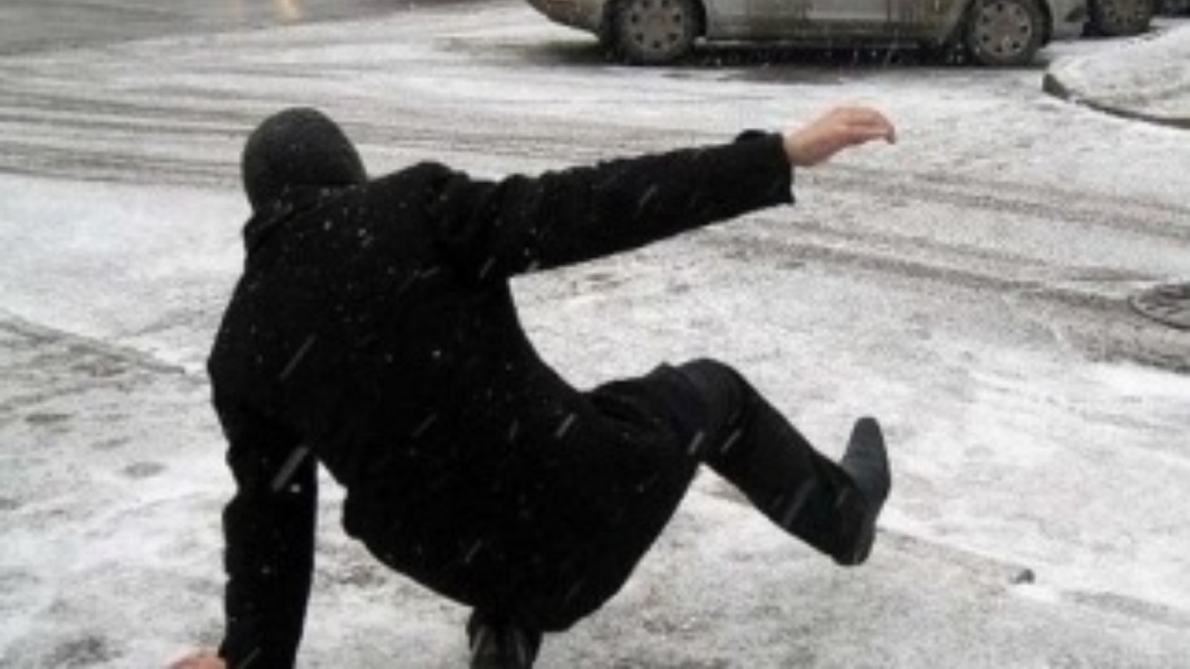

Уважаемые граждане! От ФГБУ «Управление по гидрометеорологии и мониторингу окружающей среды Республики Татарстан» поступила:
Консультация – предупреждение об интенсивности метеорологического явления
с 18 час. 9 ноября до 18 час. 10 ноября 2020 г.
10 ноября 2020 г. на территории Алькеевского района местами на дорогах ожидается образование гололедицы.
При гололедице:
Передвигайтесь осторожно, не торопясь, наступайте на всю подошву, учитывая неровности поверхности. Пожилым людям рекомендуется использовать трость с резиновым наконечником или специальную палку с заостренными шипами. Если Вы поскользнулись, присядьте, чтобы снизить высоту падения.
Гололедица представляет серьезную опасность всем участникам дорожного движения. Водителям следует избегать внезапных торможений: при необходимости остановки скорость нужно снижать плавно. При торможении несколько раз нажать на педаль тормоза, тем самым подав сигнал, предупреждающий водителей автомобилей, которые движутся позади Вас. Вся оптика должна быть в рабочем состоянии.
По возможности откажитесь от поездок на дальние расстояния.
Пешеходам рекомендуется пересекать улицу только в месте обозначенного пешеходного перехода. Не перебегать дорогу перед движущимся транспортом, т.к. из-за скользкого дорожного покрытия тормозной путь автомобиля значительно увеличивается. Двигаться только навстречу транспортному потоку. Использовать на одежде светоотражающие элементы.
Водителям:
1. При движении на автомобиле в данных условиях отказаться от лишних перестроений, обгонов, опережений;
2. Уделять внимание техническому состоянию автомобиля, особенно тормозной системе, состоянию шин;
3. Избегать внезапных торможений, при необходимости остановки скорость нужно снижать плавно;
4. Следует несколько раз нажать на педаль тормоза, тем самым подав сигнал, предупреждающий водителей автомобилей, которые движутся позади Вас;
5. Вся оптика должна быть в рабочем состоянии;
6. Двигаться со скоростью, обеспечивающей безопасность в местах с оживленным движением, возле школ, на перекрестках и мостах, а также на поворотах и спусках.
Пешеходам рекомендуется:
1. Быть предельно внимательными при переходе улиц и дорог;
2. Пересекать улицу только в месте обозначенного пешеходного перехода, помнить, что из-за недостаточной видимости и из-за скользкого дорожного покрытия водителю требуется больше времени для остановки транспортного средства;
3. Для перехода проезжей части использовать, по возможности, только надземные или подземные пешеходные переходы;
4. Не перебегать дорогу перед движущимся транспортом;
5. Двигаться только навстречу транспортному потоку;
В случае любой беды вы всегда можете обратиться на единый номер вызова экстренных служб – «101,112». Звонки принимаются круглосуточно и бесплатно с городских и мобильных телефонов.
"Телефон доверия" ГУ МЧС России по РТ 8 (843) 288-46-96.

